概述：修改团队分红。

功能要求：

1. 队长分为一级队长和二级队长；
2. 关于成为队长

符合下面条件才能有资格

（成为一级队长的必要条件之一：一级队长不能作为其他会员下线）

(成为二级队长的必要条件之一：二级队长必须是一级队长的直接下线)

一级队长由管理员在后台指定；

二级队长由一级队长在小程序指定，管理员在后台审核

1. 关于提成：

二级队长的提成方式和团队分红一样

一级队长如果下面有二级队长：那么二级队长及二级队长的下线，也属于一级队长的下线。（这点与原团队分红不同）

1. 队长的业绩提成设置三个档次比如：

总金额<20000 提成1% ； 20000<总金额<30000 提成2% ;30000<总金额提成3% ;

金额和比例可以从后台设置；

修改后和原系统的区别：

原来的系统

队长下面不能再有队长；

因为队长下面的人有可能是队长的上线；如果队长下面再有队长数据统计会有问题；逻辑走不通

新系统

一级队长下面可能还有二级队长；

（成为一级队长的必要条件之一：一级队长不能作为其他会员下线）可以避免这个问题；

二级队长只能是一级队长的直接下线

有可能需要改动的位置；

1. 小程序->会员中心->如果不是队长不能看到“团队分红”
2. 小程序->分红中心->申请成为队长（客户自己不能申请）
3. 小程序->分红中心->显示分红订单、团队成员数量、分红佣金和一级下线时。如果是一级队长的话，包含下面二级队长的数据；
4. 后台->团队分红->队长管理->显示（团员数量、累计分红、打款分红）
5. 后台->团队分红->提现申请->（待打款，已打款、待审核）数据；
6. 后台->团队分红->设置->基础设置->分红比例
7. 交付代码要有详细说明注释
8. 数据库更新有sql文件
9. 代码文件有注释；

只有二级队长有阶梯提成；

一级队长固定提成；二级代理阶梯提成分四级,

阶梯提成是按每个月的总金额判断

团队分红佣金->可提现佣金:（本月之前的可提现佣金）；本月团队销售额；

只能提现本月之前的可提现佣金，

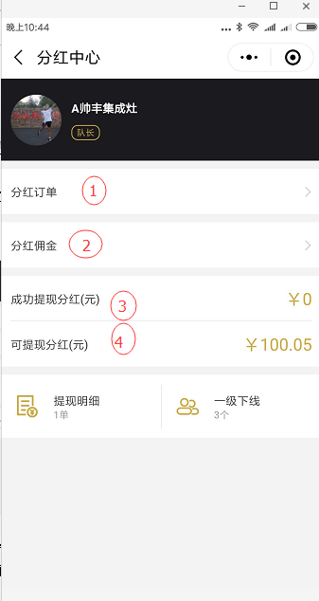

1. 分红中心->分红订单：中不显示“预计分红”、显示“订单金额”
2. 分红中心->分红佣金->可提现分红：本月之前的佣金
3. 分红中心->可提现分红：本月之前的佣金；（可以随时提现）
4. 在4下面增加；本月累计销售额；